**LEMBAR PERSETUJUAN**

Laporan Hasil Penelitian

Nama : May Triska Masitoh

NIM : 1603410004

Telah diperiksa dan disetujui untuk diajukan

Malang, 19 Juni 2020

Pembimbing Utama, Pembimbing Pendamping,

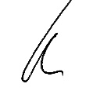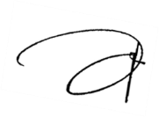

Dr. Nur Rahman, STP, MP., RD Annasari Mustafa, SKM., M.Sc., RD

NIP. 19650913 198903 1 003 NIP. 19611023 198403 2 001